Ежегодно КДНиЗП района Савелки г. Москвы проводит работу по трудоустройству несовершеннолетних района на летний период
16.07.2025
16.07.2025
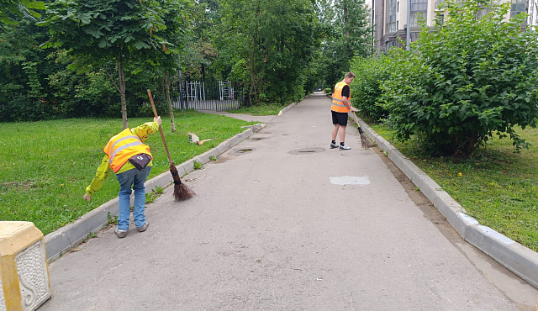
В июле рабочие места для детей предоставили ГБУ "Талисман", ГБУ "Автомобильные дороги", ГБУ "Жилищник".
В июле 2025 года в районе Савелки трудоустроены 11 подростков, которые приступили к работе с 01 июля 2025 г.
Основные цели таких программ:
* Трудовое воспитание: Привитие трудовых навыков, понимания ценности труда.
* Профилактика безнадзорности: Организация полезной занятости подростков в каникулы.
* Профориентация: Возможность попробовать себя в разных видах деятельности.
* Заработок: Получение подростками собственных денег.
* Социализация: Приобретение опыта работы в коллективе.
Это важная и полезная инициатива КДН и ЗП, позволяющая подросткам района Савелки получить первый трудовой опыт, заработать и провести лето с пользой на социально значимых объектах района.
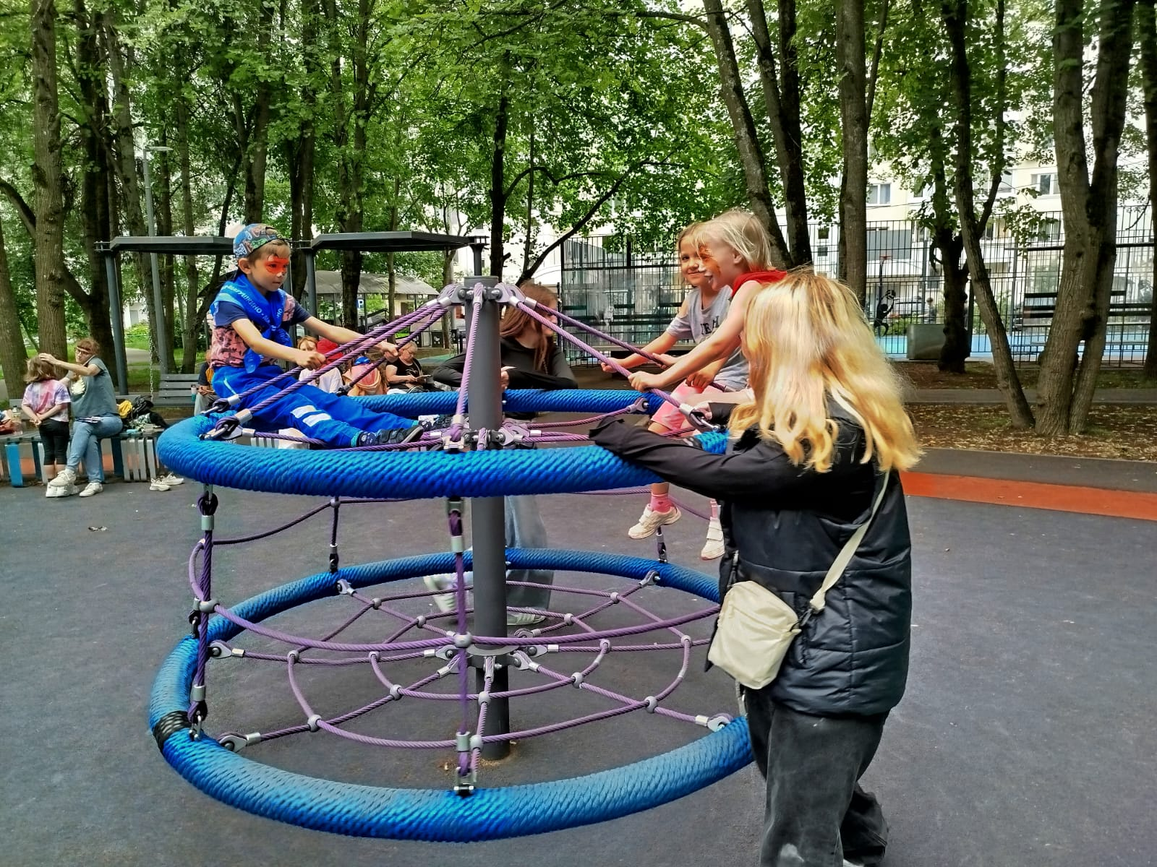
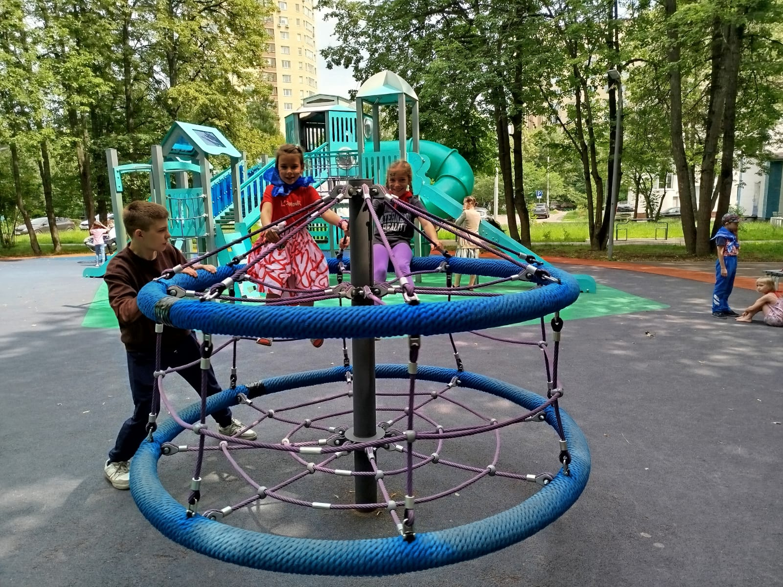
Фото КДНиЗП района Савёлки

Адрес страницы: http://savelki.mos.ru/presscenter/news/detail/13107987.html
Управа района Савелки города Москвы

